附件1

西藏民族大学保障餐厅档口经营申请表

|  |  |  |  |  |  |
| --- | --- | --- | --- | --- | --- |
| 申请人姓名 |  | 申报档  口编号 |  | 联系方式 |  |
| 从业相关证书 | □有  □无 | 从业年限 | 年 | 是否原经营人 | □是 □否 |
| 主营品种  （列举） |  | | | | |
| 食品准备与加工方式 |  | | | | |
| 特殊要求或需求 |  | | | | |
| 预期每日经营时间段 |  | | | | |
| 其他备注 |  | | | | |

附件2

申报品种价目表

|  |  |  |  |
| --- | --- | --- | --- |
| 序号 | 成品菜名称 | 规格 | 售价（单位：元） |
| 1 |  |  |  |
| 2 |  |  |  |
| 3 |  |  |  |
| 4 |  |  |  |
| 5 |  |  |  |
| 6 |  |  |  |
| 7 |  |  |  |
| 8 |  |  |  |
| 9 |  |  |  |
| 10 |  |  |  |
| 11 |  |  |  |
| …… |  |  |  |

附件3

申报菜品成本核算表

|  |  |  |  |  |  |  |  |
| --- | --- | --- | --- | --- | --- | --- | --- |
| 序号 | 菜品名称 | 项目 | 成品菜  （A） | 主料  （B） | 辅料  （C） | 综合调味  （D） | 单品菜毛利率  1-（B+C+D）/A |
|  |  | 重量 |  |  |  |  |  |
| 售价（价格） |  |  |  |  |
|  |  | 重量 |  |  |  |  |  |
| 售价（价格） |  |  |  |  |
|  |  | 重量 |  |  |  |  |  |
| 售价（价格） |  |  |  |  |
|  |  | 重量 |  |  |  |  |  |
| 售价（价格） |  |  |  |  |
|  |  | 重量 |  |  |  |  |  |
| 售价（价格） |  |  |  |  |
|  |  | 重量 |  |  |  |  |  |
| 售价（价格） |  |  |  |  |
|  |  | 重量 |  |  |  |  |  |
| 售价（价格） |  |  |  |  |
|  | …… | 重量 |  |  |  |  |  |
| 售价（价格） |  |  |  |  |

附件4

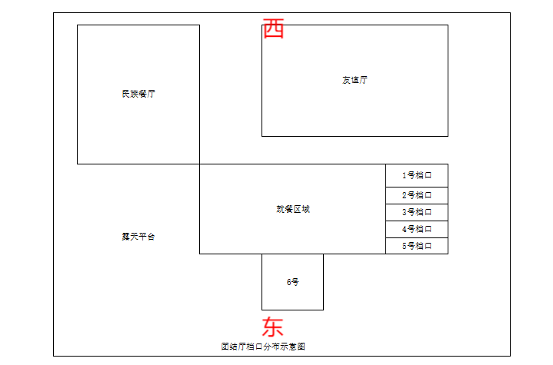档口布局示意图

